**Primer paso**

Colocamos y conectamos el switch y las computadoras, es importante mantener un orden para poder visualmente saber que equipos forman las diferentes subredes que levantaremos en esta practica

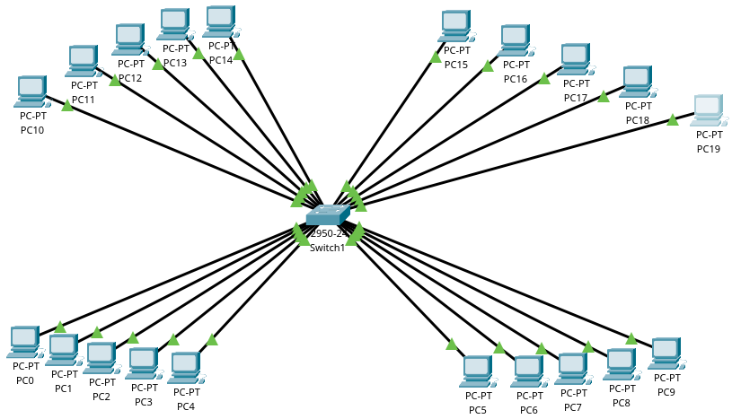

**Segundo paso**

A cada equipo le asignaremos la ip que le corresponde según la subred a la que pertenezca y el numero de equipo que le toca en esa subred. Para tener **4 subredes** utilizables se utiliza la **mascara de red extendida 255.255.255.224** A continuación se muestra una **tabla con las direcciones bases de las subredes a utilizar** en esta practica.

|  |  |
| --- | --- |
| **No. Subred** | **Dirección Base** |
| **1** | **193.1.1.32/27** |
| **2** | **193.1.1.64/27** |
| **3** | **193.1.1.96/27** |
| **4** | **193.1.1.128/27** |

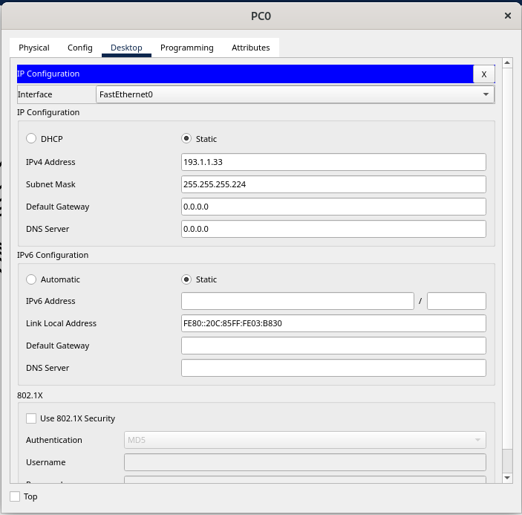

**Tercer paso**

Enviamos paquetes para probar la conectividad. Podemos observar que les posible comunicar equipos que estén dentro de la misma subred, pero los paquetes que iban de una subred a otra no logran llegar a su destino por lo que la comunicación falla.

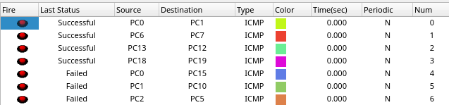

**Cuarto paso**

Cambiaremos la mascara de red de un equipo de cada subred para que ya no pertenezcan a la subred y así sea posible comunicarlas. Para esto utilizamos la mascara de red para direcciones clase c 255.255.255.0

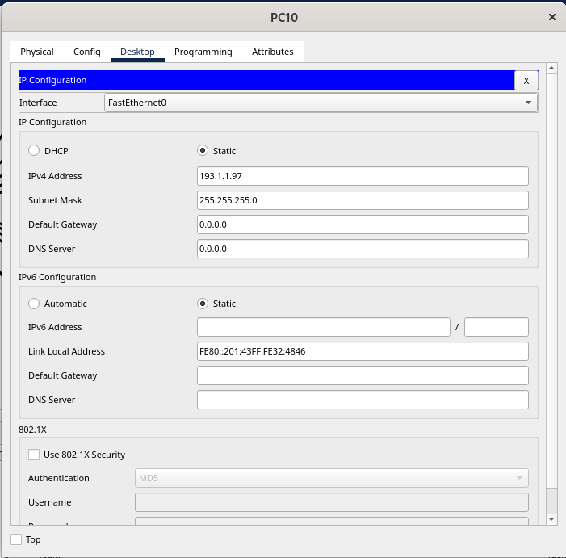

**Quinto paso**

Probamos la nueva configuración y podemos ver que los equipos fuera de las subredes se pueden comunicar entre ellos y realmente pueden alcanzar a todos los equipos de la red, pero los que siguen perteneciendo a una subred no pueden alcanzar mas que los que están el rango de su subred por lo que aun pueden comunicarse con el equipo que se salio de dicha subred pero no con los demás equipos sin subred.

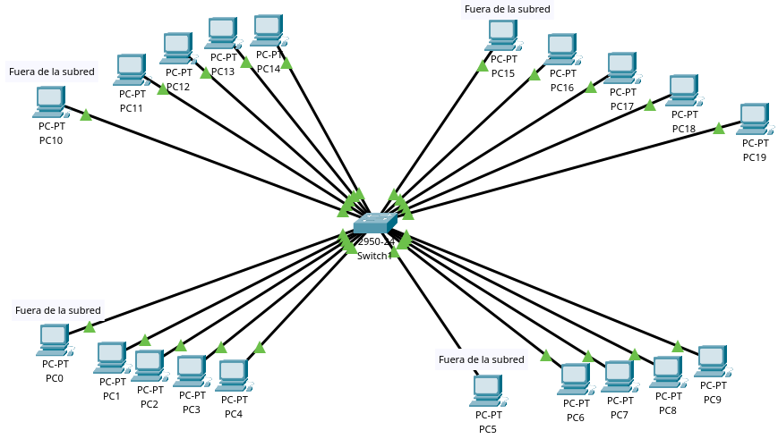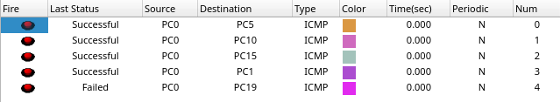

**Conclusiones**

Los equipos solamente pueden comunicarse dentro de la misma red, al incluir un equipo en una subred estamos limitando el espacio de la red puede alcanzar ese equipo. Para lograr la comunicación de 2 equipos es necesario que ambos se puedan alcanzar en la red por que si no solamente uno podrá enviar mensajes sin recibir nunca una respuesta lo cual no seria compatible con varios protocolos de comunicación